RETO 4 - RUTA DE EMBAJADOR – 2026

1.- PUBLICACIÓN. (REMITIDO AL GRUPO PARA SU PUBLICACIÓN) DE E.P.T.
2.- CAPTURA O EL ENLACE.

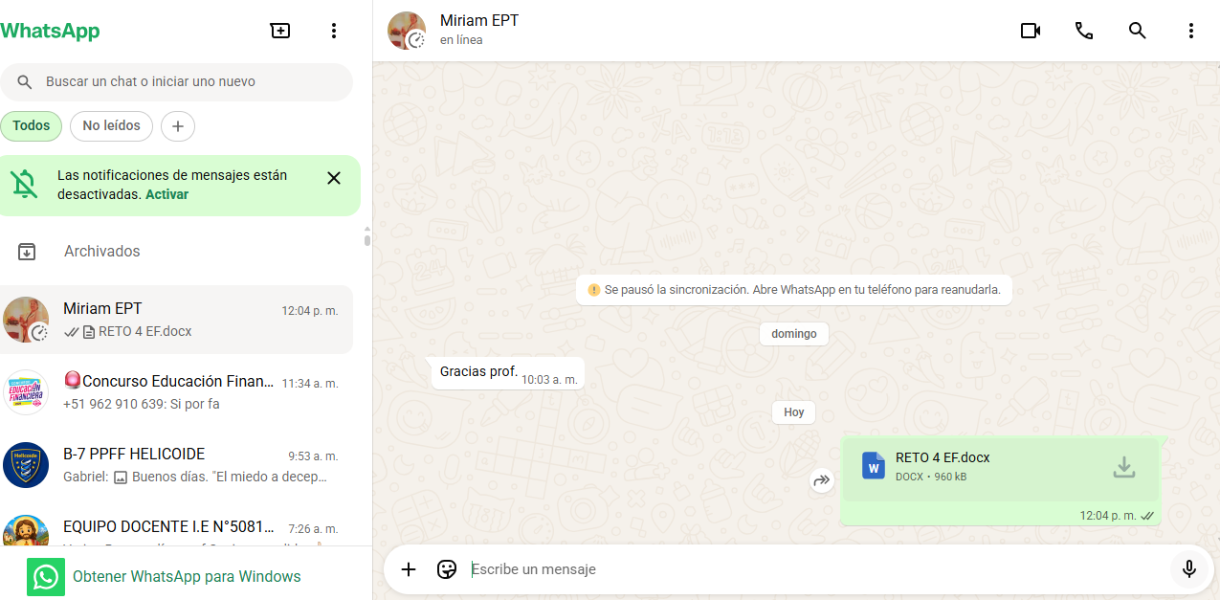

3.- RUTA ELEGIDA “DESARROLLO”
4.- EL CANAL UTILIZADO ES EL WHATSAAP.

5.- BREVE DESCRIPCION DE LA ACTIVIDAD.
En la I. E. integrada 50814 de la comunidad de Suncco, San Jerónimo Cusco, se ha implementado diferentes actividades de Educación Financiera para el presente año 2026, que se encuentra plasmado en el PAT, (Plan anual de trabajo). Como una actividad prevista ya viene funcionando el horno cuya denominación es “HORNEANDO DULZURAS”, con estudiantes del primer y segundo grado de secundaria, donde se prepara en forma semanal tortas de chocolate, naranja y kekes para la venta en el kiosco escolar. Proyecto previsto desde el área de educación para el trabajo y el apoyo con insumos de la ONG, Kallarisunchis.

6.- INSUMOS O EVIDENCIAS: (FOTOGRAFÍAS).

